BỘ GIÁO DỤC VÀ ĐÀO TẠO

**ĐẠI HỌC DUY TÂN**



**PHẠM THANH VINH**

**THIẾT KẾ VÀ THI CÔNG MÔ HÌNH THANG MÁY BỐN TẦNG SỬ DỤNG PLC**

**BÁO CÁO TÓM TẮT**

**ĐỒ ÁN TỐT NGHIỆP**

**NGÀNH ĐIỆN TỰ ĐỘNG**

Đà Nẵng, 12/2020

BỘ GIÁO DỤC VÀ ĐÀO TẠO

**ĐẠI HỌC DUY TÂN**



**PHẠM THANH VINH - 2221217717**

**THIẾT KẾ VÀ THI CÔNG MÔ HÌNH THANG MÁY BỐN TẦNG SỬ DỤNG PLC**

**BÁO CÁO TÓM TẮT**

**ĐỒ ÁN TỐT NGHIỆP**

**NGÀNH ĐIỆN TỰ ĐỘNG**

**Người hướng dẫn: TS. Lê Kế Đức**

Đà Nẵng, 12/2020

MỤC LỤC

**LỜI CAM ĐOAN**

**LỜI CẢM ƠN**

**LỜI MỞ ĐẦU 1**

**CHƯƠNG 1: TỔNG QUAN VỀ HỆ THỐNG THANG MÁY BỐN TẦNG SỬ DỤNG PLC- GIỚI THIỆU** 2

1.1 Mục đích nghiên cứu 2

1.2 Đối tượng và phạm vi nghiên cứu đề tài 2

1.3 Phương án nghiên cứu 2

1.4 Ý nghĩa đề tài nghiên cứu 2

**CHƯƠNG 2 : GIỚI THIỆU CHI TIẾT HỆ THỐNG** 3

2.1 Giới thiệu về hệ thống 3

2.2 Giới thiệu về PLC 3

2.3 Giới thiệu PLC S7-1200 3

2.3.1 Giới thiệu chung 3

2.3.2 Các module của PLC S7 – 1200 phổ biến nhất hiện nay 3

2.3.3 Ngôn ngữ lập trình của PLC S7 – 1200 3

2.3.4 Đèn tín hiệu 4

2.4 Giới thiệu phần mềm TIA portal V15.1 4

2.5 Wincc và kết nối Wincc với PLC 4

2.6 Các thiết bị sử dụng 4

2.6.1 Rơle trung gian HH52P (MY2NJ) 4

2.6.2 Nguồn tổ ong ( Nguồn xung): 4

2.6.3 Nút nhấn, đèn báo 4

2.6.4 Cabin 4

2.6.5 Ray dẫn hướng 4

2.6.6. Dây curoa và Puly 4

2.6.7 Cửa cabin 5

**CHƯƠNG 3 : THIẾT KẾ VÀ THI CÔNG MÔ HÌNH THANG MÁY BỐN TẦNG SỬ DỤNG PLC S7-1200** 5

3.1 Mô tả nguyên lý hệ thống 5

3.2 Sơ đồ khối của hệ thống 6

3.3 Sơ đồ thuật toán 7

3.3.1 Sơ đồ thuật toán điều khiển thang máy đi lên 8

3.3.2 Sơ đồ thuật toán điều khiển thang máy đi xuống 9

3.3.3 Sơ đồ thuật toán điều khiển dừng , mở/ đóng cửa buồng thang 10

3.4 Sơ đồ công nghệ 11

3.5 Sơ đồ đấu dây 12

3.6 Giao diện điều khiển và hệ thống giám sát WinCC: 13

3.7 Mô hình thực tế: 14

3.8 Giao diện chính của mô hình thang máy 15

3.9 Tủ điều khiển và nút nhấn của thang máy 16

CHƯƠNG 4: KIỂM THỬ, KẾT LUẬN VÀ HƯỚNG PHÁT TRIỂN ĐỀ TÀI 17

4.1 Kết quả kiểm thử: 17

4.1.1 Kết quả kiểm thử các linh kiện 17

4.1.2 Kết quả kiểm tra thử của hệ thống 17

4.2 Kết quả đạt được sau khi hoàn thành đề tài: 18

4.3 Hạn chế và hướng phát triển 18

DANH MỤC THAM KHẢO 20

LỜI MỞ ĐẦU

“Trước đây, khi vẫn còn sử dụng cầu thang bộ, con người vẫn tin tưởng rằng

đây sẽ là phương tiện phục vụ nhu cầu đi lại hữu ích. Nhưng từ khi thang máy ra đời, suy nghĩ của con người đã dần dần bị thay đổi, thang máy làm giảm đi sự mệt nhọc trong hoạt động đi lại, vận chuyển của con người, đồng thời giúp tiết kiệm thời gian trong quá trình sinh hoạt. Có thể nói, đây là vai trò quan trọng và cần thiết của thang máy trong cuộc sống hiện đại ngày nay. Thang máy không chỉ phục vụ cho hoạt động đi lại của con người nói riêng, mà nó còn đảm bảo các khâu vận chuyển trong mọi lĩnh vực của cuộc sống. Thang là nơi di chuyển giường bệnh hữu ích trong các bệnh viện, là phương tiện vận chuyển hàng hóa cồng kềnh. Hoặc là, thang có thể tải thực phẩm, trở thành gara ô tô cho những khu nhà không có diện tích xây dựng nơi đỗ xe. Hơn nữa, thang máy còn đa dạng, bao gồm cả thang cuốn, ghế thang… với từng thiết kế độc đáo để phù hợp với mỗi vị trí lắp đặt.”

Với sự phát triển mạnh mẽ của khoa học kĩ thuật, nhiều hệ thống điều khiển tự động đã ra đời, trong đó có thang máy. Từ khi xuất hiện đến nay, thang máy luôn được nghiên cứu, cải tiến, hiện đại hóa để đáp ứng nhu cầu ngày càng cao của con người. Đây là một đề tài tương đối phổ biến hiện nay, có thể thực hiện bởi nhiều phương pháp như sử dụng PLC, ARM, PIC, ARDUINO,... đối với những thang máy sử dụng PIC hoặc ARDUINO, thang máy thường được sử dụng trong môi trường sinh hoạt nhiều hơn. Còn về PLC, với khả năng hoạt động mạnh mẽ, có sự chính sác cao, có thể áp dụng trong các hệ thống có quy mô lớn, thế nên PLC luôn là sự lựa chọn hàng đầu trong việc vận chuyển hàng hóa tại các xí nghiệp, bến cảng…. Chính vì vậy, em đã quyết định thiết kế và thi công mô hình với đề tài**: “*Thiết kế và thi công mô hình thang máy bốn tầng sử dụng PLC*”.**

# CHƯƠNG 1: TỔNG QUAN VỀ HỆ THỐNG THANG MÁY BỐN TẦNG SỬ DỤNG PLC- GIỚI THIỆU

## Mục đích nghiên cứu

Mục đích chính của chúng em khi làm đề tài này chính là mong muốn nâng cao kiến thức của mình trong PLC và lĩnh vực tự động hoá, từ đó đúc kết được nhiều kinh nghiệm trong việc thiết kế, chế tạo một mô hình thực tế.Trong nghiên cứu của chúng em bao gồm:

* Nghiên cứu hoạt động và cấu tạo của thang máy.
* Thiết kế mạch nguồn cho hệ thống thang máy .
* Thiết kế cơ cấu chuyển động lên xuống.
* Thiết kế khối nút nhấn gọi tầng.
* Thiết kế khối cảm biến ở cửa ra vào và xác định vị trí dừng của thang máy.
* Thiết kế mô hình.

## 1.2 Đối tượng và phạm vi nghiên cứu đề tài

* Các hệ thống thang máy sử dụng plc.
* Tìm hiểu và nghiên cứu PLC S7-1200.
* Nghiên cứu mô hình hoạt động mô phỏng hệ thống để thi công mô hình.
* Nghiên cứu các đề tài, công trình khoa học về hệ thống thang máy sử dụng plc theo hướng sang triển đề tài.

## 1.3 Phương án nghiên cứu

* Tham khảo 1 số tài liệu liên quan đến tự động hóa, mô hình thang máy và PLC thông qua internet và sách tại thư viện.
* Tham khảo các thông tin, tài liệu từ bạn bè và thầy hướng dẫn.
* Tham khảo một số mô hình thực tế trong và ngoài nước để đưa ra phương án thiết kế đề tài.
* Về lý thuyết: thiết kế sơ đồ mạch điện, mô phỏng, xây dựng code.
* Về thực nghiệm: thi công và thử nghiệm trên mô hình.

## 1.4 Ý nghĩa đề tài nghiên cứu

* Ý nghĩa khoa học: là tiền đề, cơ sở ban đầu để sinh viên trường đại học Duy Tân tiếp xúc với công nghệ chế tạo máy và ứng dụng. Từ đó sinh viên có nhiều ý tưởng hay hơn được áp dụng vào đời sống và sản xuất .
* Ý nghĩa thực tiễn: bước đầu trong việc làm chủ công nghệ, tiền đề cho việc áp dụng công nghệ vào thực tế để tăng năng suất, chất lượng đời sống con người, đồng thời giảm thời gian và công sức cho người sử dụng.

# CHƯƠNG 2 : GIỚI THIỆU CHI TIẾT HỆ THỐNG

## 2.1 Giới thiệu về hệ thống

**2.1.1. Khái niệm chung về thang máy**

Thang máy là một thiết bị chuyên sử dụng để vận chuyển nguời, hàng hóa, vật liệu, v.v...

**2.1.2. Phân loại thang máy:**

Có thể phân loại thang máy theo các nguyên tắc và đặc điểm sau:

***2.1.2.1. Theo công dụng thang máy.***

***2.1.2.2. Phân loại theo tốc độ dịch chuyển.***

***2.1.2.3. Phân loại theo tải trọng thang máy.***

***2.1.2.4. Phân loại theo vị trí đặt bộ kéo tời.***

## 2.2 Giới thiệu về PLC:

Khái niệm về PLC.

Vai trò của PLC.

Các hãng PLC đang được sử dụng nhiều nhất hiện nay.

## 2.3 Giới thiệu PLC S7-1200

**2.3.1 Giới thiệu chung.**

**2.3.2 Các module của PLC S7 – 1200 phổ biến nhất hiện nay**

Module CPU.

Module truyền thông.

Module Analog.

Module Analog.

kiểu dữ liệu: BOOL, BYTE, WORD, INT, REAL, DATE, CHAR…

### 2.3.3 Ngôn ngữ lập trình của PLC S7 – 1200

PLC S7 – 1200 có 3 ngôn ngữ lập trình cơ bản đó là:

* Ngôn ngữ STL (Statement List).
* Ngôn ngữ FBD (Function Block Diagram).
* Ngôn ngữ LAD (Ladder Diagram).

### 2.3.4 Đèn tín hiệu

Có 3 loại đèn báo hoạt động:

* Run/Stop: đèn xanh/đèn vàng báo hiệu PLC đang hoạt động/dừng hoạt động.
* Error: đèn báo lỗi
* Main: đèn báo khi ta buộc (Force) địa chỉ nào đó lên 1.

## 2.4 Giới thiệu phần mềm TIA portal V15.1

**2**.**5 Wincc và kết nối Wincc với PLC**

**2.6 Các thiết bị sử dụng**

***2.6.1 Rơle trung gian HH52P (MY2NJ)***

***2.6.2 Nguồn tổ ong ( Nguồn xung)***

***2.6.3 Nút nhấn, đèn báo***

***2.6.3.1 Nút nhấn***

***2.6.3.2 Đèn báo***

**2.6.4 Cabin**

***2.6.4.1 Khái niệm cabin***

Cabin thang máy là phần không gian trống trong thang máy, được giới hạn bởi 4 vách. Đây cũng là nơi dành cho người đứng hoặc đặt hàng hóa vào khi cần di chuyển lên xuống.

#### 2.6.4.2 Motor giảm tốc 24VDC

Với thiết kế nhỏ gọn và đơn giản nên nhóm em đã chọn động cơ điện một chiều có công suất nhỏ phù hợp .

Thông số động cơ:

.

|  |  |  |
| --- | --- | --- |
| Thông số | Giá trị | Đơn vị |
| Điện áp | 24v | V |
| Công suất | 40-100 | W |
| Dòng | 2 | A |

### **Ray dẫn hướng**

* + 1. **Dây curoa và Puly**

Tìm hiểu về dây Curoa

Tìm hiểu về Puly

### 2.6.7 Cửa cabin

Cửa cabin là một rong những thành phần quan trọng nhất của thang máy, Hệ thống cửa cabin được thiết kế sao cho khi cabin dừng lại ở tầng nào thì cửa sẽ tự động mở cửa ở buồng thang đó.

|  |  |  |
| --- | --- | --- |
| Thông số | Giá trị | Đơn vị |
| Điện áp | 24v | V |
| Công suất | 40-100 | W |
| Dòng | 2 | A |

# CHƯƠNG 3 : THIẾT KẾ VÀ THI CÔNG MÔ HÌNH THANG MÁY BỐN TẦNG SỬ DỤNG PLC S7-1200

## 3.1 Mô tả nguyên lý hệ thống

Khi ta ấn nút START thì chương trình của thang máy tự động khởi động. Khi có người ấn nút gọi tầng. Nếu vị trí thang trùng với lệnh gọi, thì buồng thang không chuyển động, tiếp tục chờ lệnh để di chuyến tầng thang (ĐT), còn khi bộ so sánh tín hiệu từ ngoài đưa lệnh vào (ĐT) có sự thay đổi về vị trí của buồng thang. Lúc này bộ so sánh sẽ đưa ra tín hiệu cho lên, xuống hoặc dừng ở một vị trí nào đó. Trong quá trình lên, chương trình thực hiện lệnh chính, thì có một lệnh mới được đưa vào. Lúc này chương trình kiểm tra và đưa ra lệnh cho phép, có quá giang hay không, đồng thời xem vị trí lệnh mới của thang, đang trùng với tín hiệu nào trong bảng tín hiệu đang được xét hay không. Nếu trùng với hành trình so với lệnh chính, thì bộ so sánh cho ra lệnh dừng thang, cho phép quá giang, thực hiện đóng mở cửa, xoá tín hiệu gọi vị trí (quá giang). Sau khi thực hiện lệnh chính xong, sẽ quay lại thực hiện lệnh lưu. Trong quá trình xuống, chương trình thực thi chính, có 1 lệnh mới được đưa vào. Khi thang máy dừng điều kiện không được thỏa mãn, thì chương trình căn cứ vào vị trí từ hiện tại trong cabin và báo hiệu trong bảng xuất hướng chuyển động của thang.

## 3.2 Sơ đồ khối của hệ thống



Hình 3. Sơ đồ khối

## 3.3 Sơ đồ thuật toán

**3.3.1 Sơ đồ thuật toán điều khiển thang máy đi lên**



Hình 3. Sơ đồ điều khiển thang máy đi lên

Chú thích : **GT** : Gọi tầng

**GTL** : Gọi tầng lên

**GTX** : Gọi tầng xuống

**CB**  : Công tắc hành trình

### **3.3.2 Sơ đồ thuật toán điều khiển thang máy đi xuống**



Hình 3. Sơ đồ điều khiển thang máy đi xuống

Chú thích : **GT**  : Gọi tầng

**GTL** : Gọi tầng lên

**GTX** : Gọi tầng xuống

**CB** : Công tắc hành trình

### 3.3.3 Sơ đồ thuật toán điều khiển dừng , mở/ đóng cửa buồng thang

#### Vị trí Cabin đang đi xuống



Hình 3. Sơ đồ điều khiển dừng , mở/ đóng cửa buồng thang

#### Vị trí Cabin đang đi lên



Hình 3. Sơ đồ điều khiển dừng , mở/ đóng cửa buồng thang

## 3.4 Sơ đồ công nghệ



**Hình 3. 6 : Sơ đồ công nghệ**

Bảng phân công vào ra:

## 3.5 Sơ đồ đấu dây



Hình 3. : Sơ đồ đấu dây.

## 3.6 Giao diện điều khiển và hệ thống giám sát WinCC:

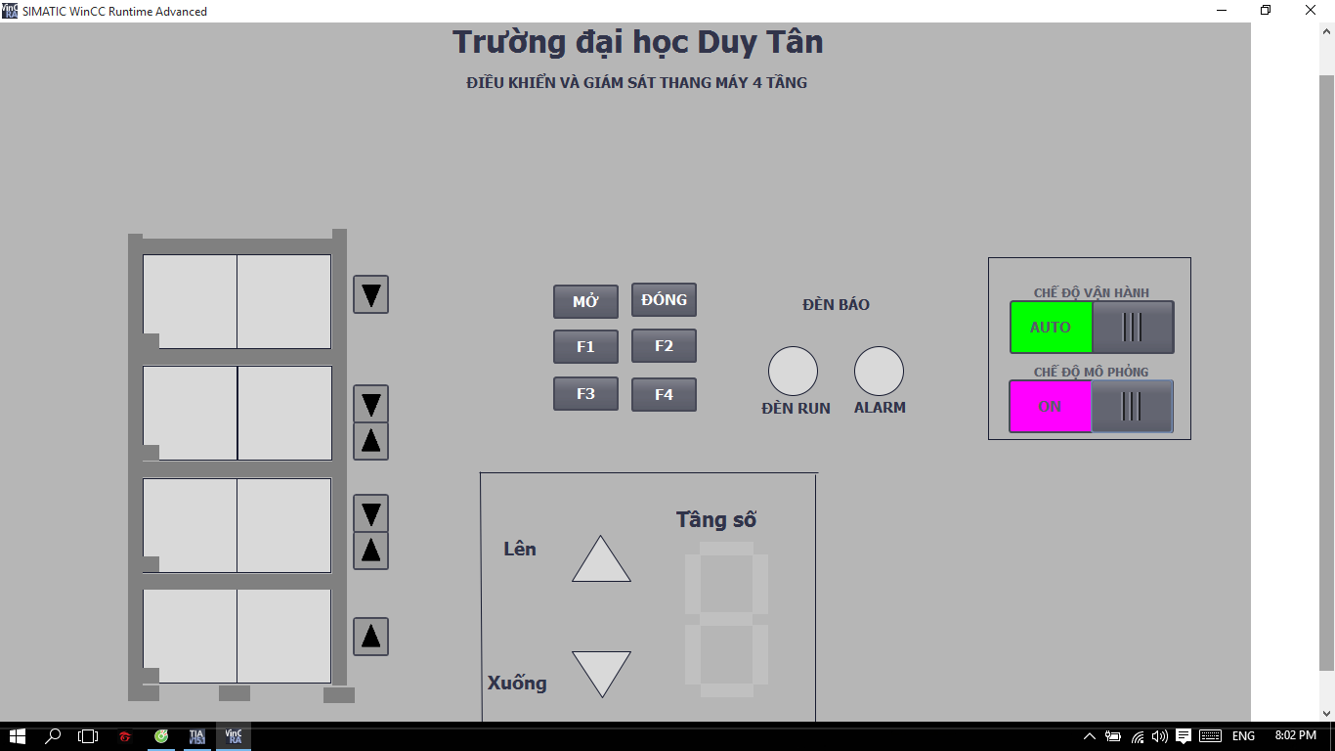

Hình 3. : Bảng điều khiển và hệ thống giám sát.

## 3.7 Mô hình thực tế:

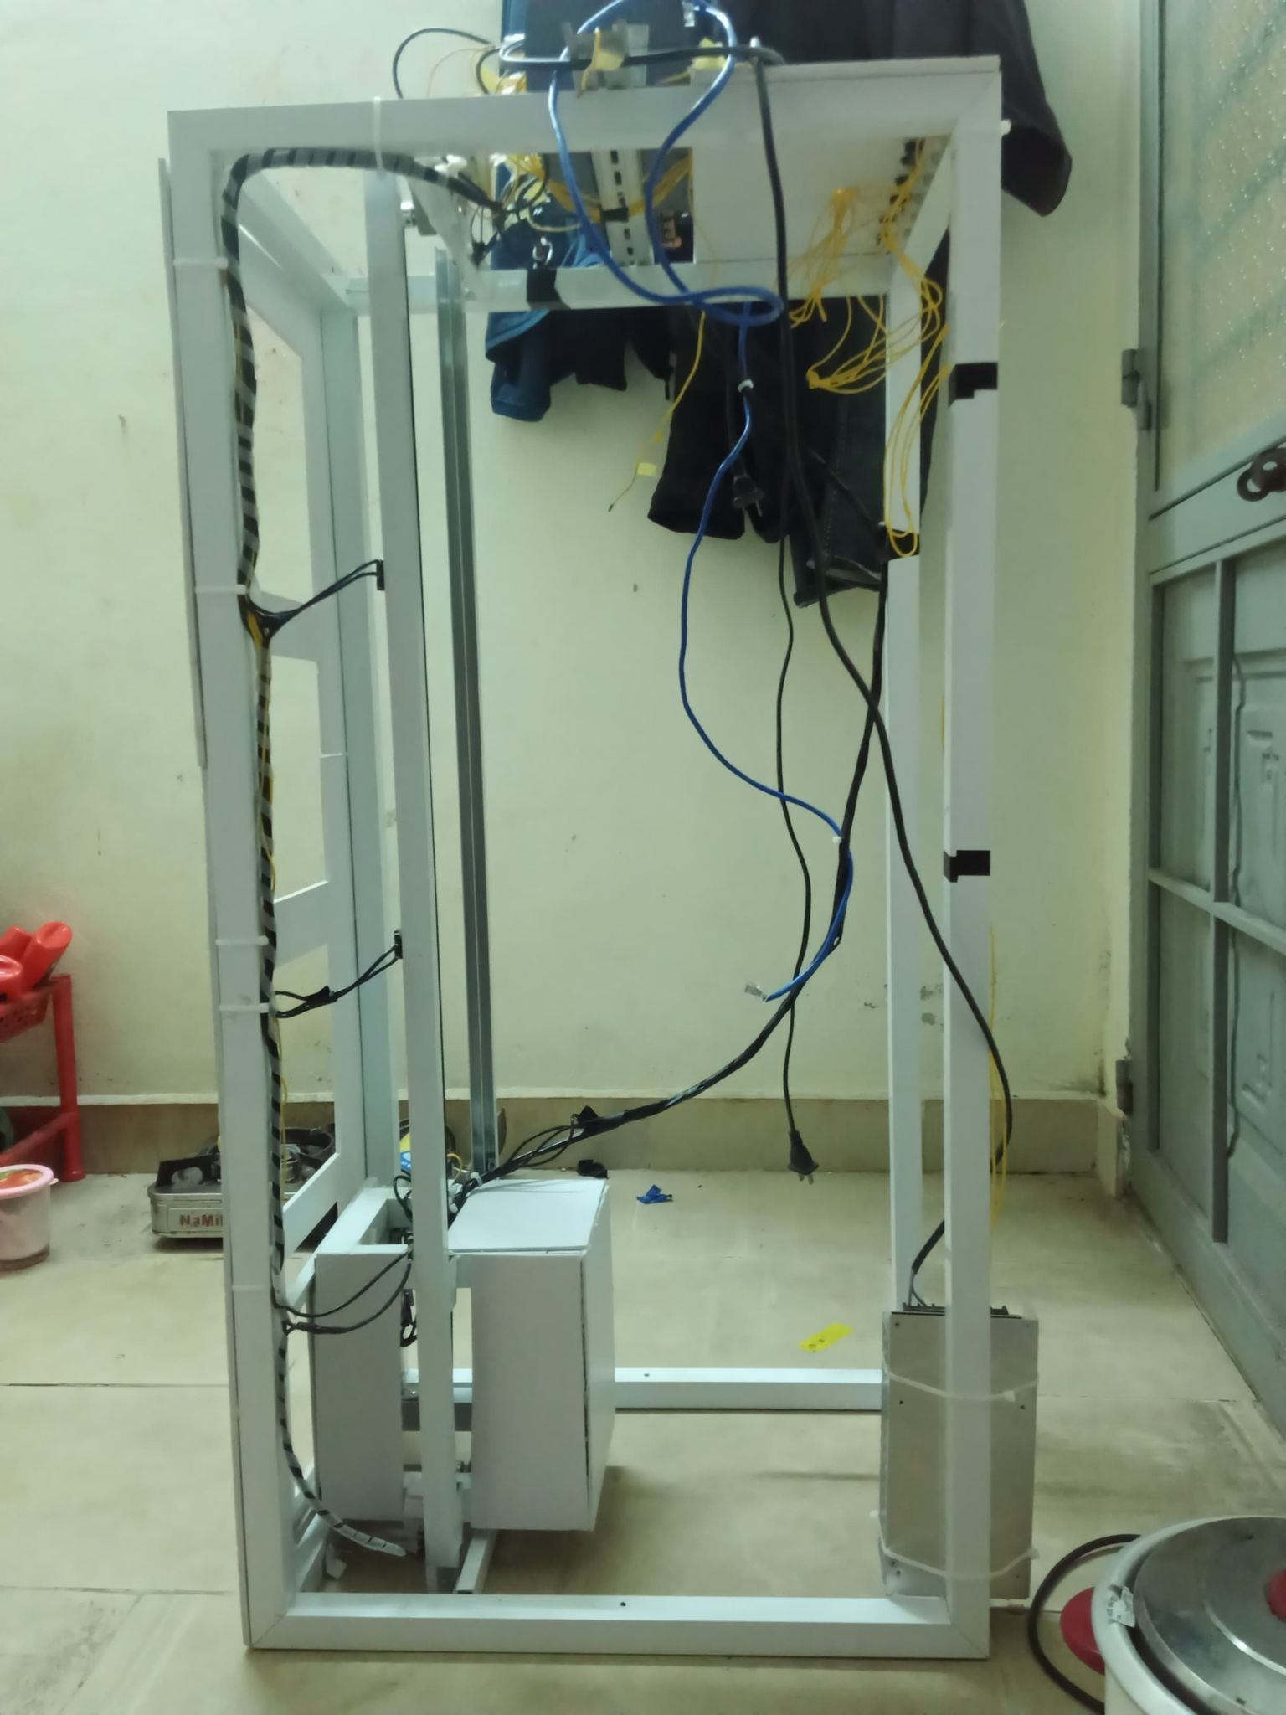

Hình 3. : Mô hình thực tế.

## 3.8 Giao diện chính của mô hình thang máy

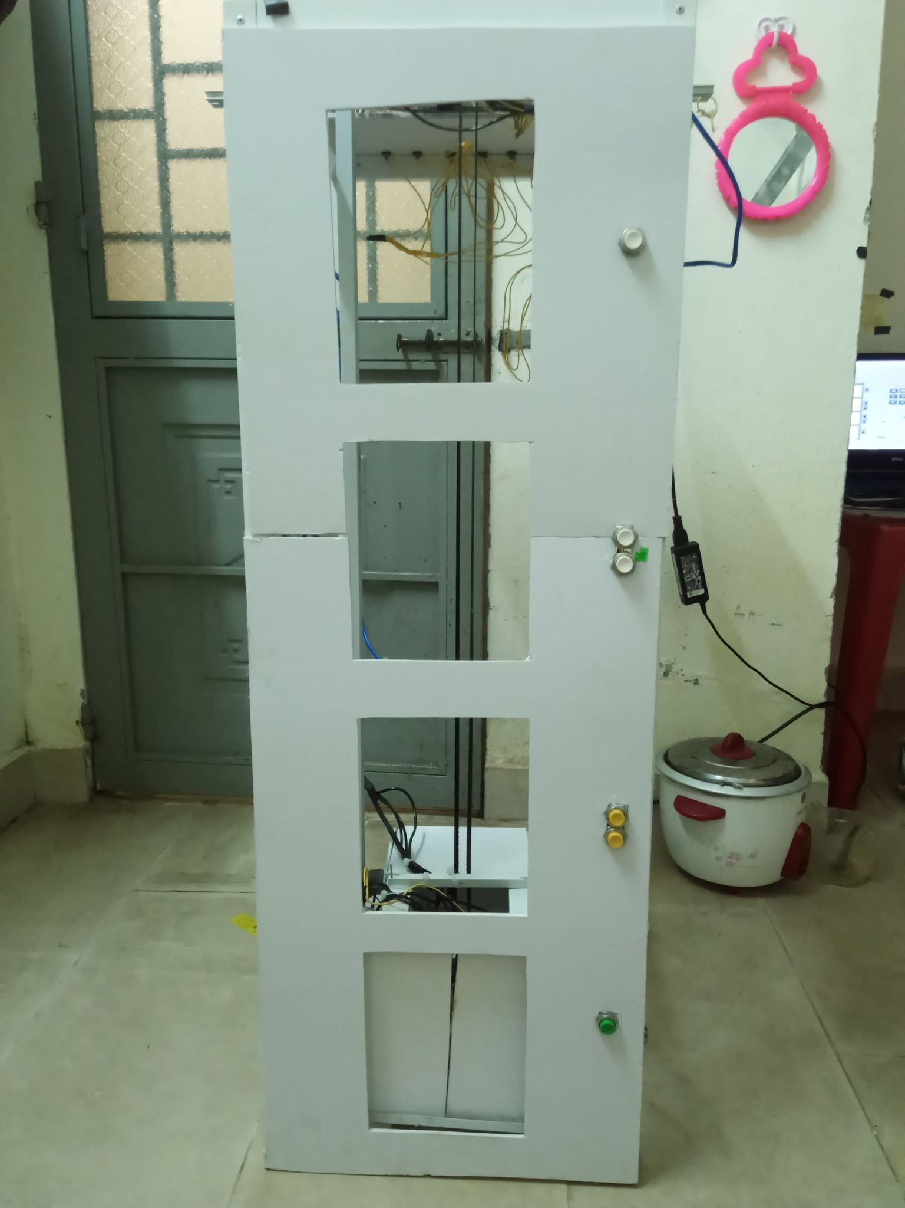

Hình 3. : Mô hình chính diện thực tế.

## 3.9 Tủ điều khiển và nút nhấn của thang máy

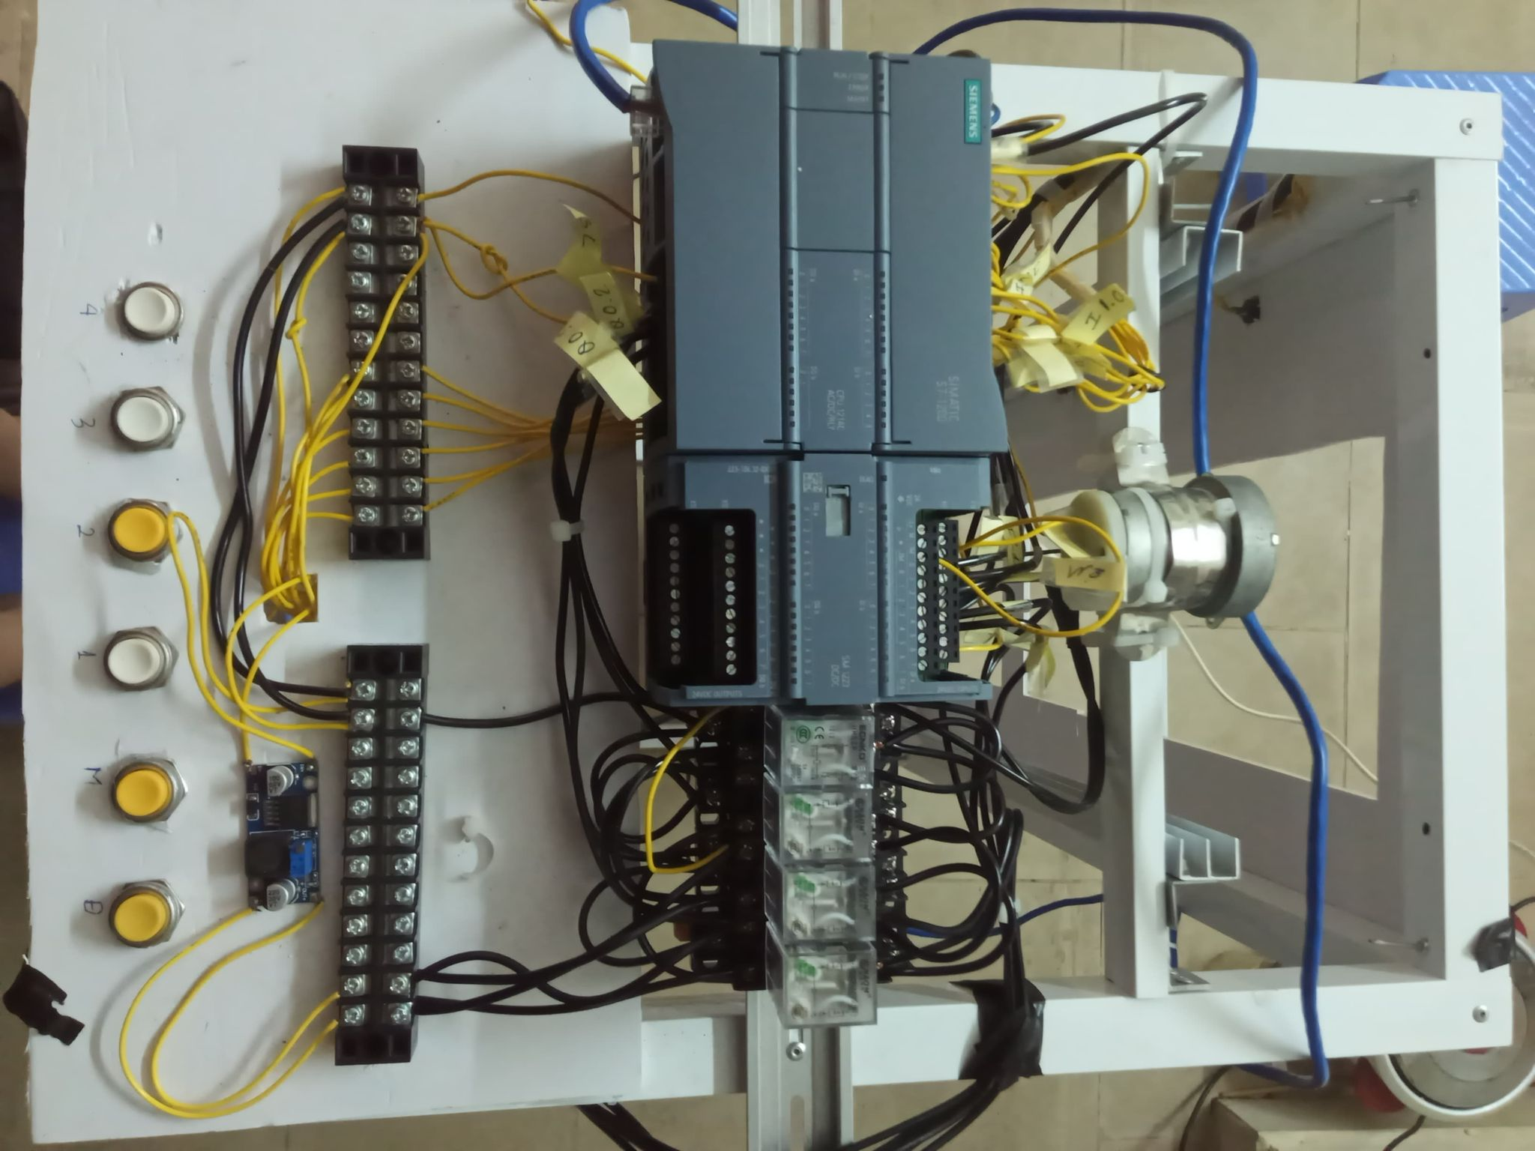

Hình 3. : Nút nhấn điều khiển và tủ điện

# CHƯƠNG 4: KIỂM THỬ, KẾT LUẬN VÀ HƯỚNG PHÁT TRIỂN ĐỀ TÀI

## 4.1 Kết quả kiểm thử:

### 4.1.1 Kết quả kiểm thử các linh kiện

|  |  |  |  |  |  |  |  |  |
| --- | --- | --- | --- | --- | --- | --- | --- | --- |
| Số lần | ĐC1 | ĐC2 | T1 | T2 | T3 | T4 | Cửa mở | Cửa đóng |
| 1 | X | X | X | X | X | X | X | X |
| 2 | X | X | X | X | X | X | X | X |
| 3 | X | X | 0 | 0 | 0 | 0 | X | X |
| 4 | X | X | X | X | X | X | X | X |
| 5 | X | X | 0 | X | X | X | X | X |
| 6 | X | X | X | X | X | X | X | X |
| 7 | X | X | X | X | X | X | X | X |
| 8 | X | X | 0 | 0 | 0 | 0 | X | X |
| 9 | X | X | X | X | X | X | 0 | 0 |
| 10 | X | X | X | X | X | X | X | X |

Bảng 4. Bảng kiểm tra các linh kiện.

Trong đó:

**X**: Hệ thống hoạt động tốt.

**O**: Hệ thống hoạt động không tốt.

### 4.1.2 Kết quả kiểm tra thử của hệ thống

* **Ưu điểm của mô hình :**

+ Hệ thống hoạt động ổn định, kết cấu hệ thống đơn giản, dễ dàng lắp ráp và sử chữa.

+ Hệ thống có kích thước nhỏ gọn vì thế phù hợp với các khu, cơ sở có diện tích nhỏ hẹp.

Thang máy có các chế độ ưu tiên nút nhấn vì vậy giúp việc sử dụng thang máy trở nên thuận tiện hơn.

* **Nhược điểm của mô hình**:

+ Hệ thống cửa đóng- mở vẫn chưa ổn định.

+ Thang máy không có bộ phận đối trọng, khiến thang máy hoạt động không ổn định, thiếu cân bằng.

+ Hệ thống còn thiếu các bộ phận sử lí các sự cố bất ngờ như: chuông báo cháy, hỏng hóc thang máy….

+ Thang máy hoạt động với tốc độ chậm, không thể điều khiển tốc độ động cơ.

## 4.2 Kết quả đạt được sau khi hoàn thành đề tài:

Về cơ bản sau khi hoàn thành đồ án, những mục tiêu ban đầu đề ra đã hoàn thành bên cạnh đó chúng em còn thu được một vài điều sau:

- Hiểu thêm về cách làm một đề tài, dự án.

- Nâng cao hơn khả năng sử dụng cũng lập trình PLC.

- Hiểu biết thêm và có thể sử dụng được các thiết bị điện như role, công tắc hành trình…..

- Có thêm kinh nghiệm tính toán chọn thiết bị , động cơ.

- Có thêm nhiều kinh nghiệm về thiết kế và đi dây tủ điện.

## 4.3 Hạn chế và hướng phát triển

Hạn chế lớn nhất của đề tài đó là không thể đưa ra một điều gì mới.

Mô hình thiết kế chỉ phù hợp với vận chuyển đồ, không thể chuyên chở người.

Trong tương lai, chúng em sẽ cố gắng cải thiện những nhược điểm của đề tài đang tồn tại:

- Hiệu quả điều khiển tốc độ thang máy chưa được nâng cao.

- Cải thiện tính toán thiết kế.

- Các tính năng an toàn, phòng chống sự cố.

-Tính toán tốc độ động cơ, gia tốc chuyển động của buồng thang máy để phù hợp với chuyên chở con người.

**LỜI KẾT**

Sau một thời gian nghiên cứu và thực hiện đề tài, được sự hướng dẫn nhiệt tình của các thầy cô trong khoa Điện – Điện tử, đặc biệt là thầy ***Lê Kế Đức***. Em đã hoàn thành đề tài ***“*Thiết kế và thi công mô hình thang máy bốn tầng sử dụng PLC S7-1200*”*** một cách tốt nhất có thể.

Thông qua đề tài em đã hiểu rõ hơn về thiết bị PLC S7-1200 cũng như phần mềm Tia Portal. Để từ đó giúp cho công việc sau này sẽ dễ dàng hơn.

Toàn bộ nội dung em đã trình bày lần lượt ở trên. Em đã cố gắng tìm hiểu kĩ về các phương án, sao cho vừa đảm bảo yêu cầu kĩ thuật, vừa đảm bảo yêu cầu kinh tế. Với hy vọng đồ án này là một bản thiết kế kĩ thuật có thể áp dụng được trong thực tế nên em đã cố gắng mô tả cụ thể, tỉ mỉ.

Tuy nhiên do kiến thức còn hạn chế và hệ thống còn khá mới ở Việt Nam, thời gian và kinh phí thực hiện còn hạn hẹp vì thế sẽ không tránh khỏi những nhầm lẫn và thiếu sót, em mong nhận được sự phê bình góp ý của các thầy cô để giúp chúng em hiểu rõ hơn các vấn đề trong đồ án cũng như những ứng dụng thực tế của nó để bản đồ án của em được hoàn thiện hơn.

Em xin chân thành cảm ơn!

# DANH MỤC THAM KHẢO

[1] Vũ Quang Hồi, Nguyễn Van Chất, Nguyển Thi Liên Anh Trang bị điện-diện từ máy công nghiệp dùng chung, NXB Giáo dục 1994.

[2]. Tự động hóa PLC S7 – 300 VỚI TIA Portal, Trần Văn Hiếu, Nhà Xuất Bản Khoa Học Và Kỹ Thuật.

[3]. Tài liệu tự động hóa quá trình công nghệ của TS. Hoàng Minh Trí – Trường Đại Học Bách Khoa TP.HCM.

[4]. Tự động hóa PLC S7 – 1200 với TIA Portal, Trần Văn Hiếu, Nhà Xuất Bản Khoa Học Và Kỹ Thuật.

[5]. Tự động hóa với S7 – 200, Phan Xuân Minh – Nguyễn Doãn Phước.

[6]. Kỹ thuật điều khiển lập trình PLC SIMATIC S7-200, Ths Châu Chí Đức, TP HCM, 10/2008.